
Faculdade de Tecnologia Professor José Camargo – Fatec Jales

Mateus Silva de Matos
Theo Pinheiro de Almeida Fernandes Botelho da Ponte

SISTEMA DE GERENCIAMENTO ACADÊMICO:
ESPALHANDO A PALAVRA

Trabalho Interdisciplinar
Disciplinas Envolvidas: Engenharia de Software II e Interface Humano Computador.
Professores envolvidos: Fabiana P. Masson Caravieri e Welington Luis Codinhoto Garcia.

Jales
2024

SUMÁRIO

1 INTRODUÇÃO 3
1.1 Justificativa 4
1.2 Objetivo 4
2 REFERENCIAL TEÓRICO 5
3 LEVANTAMENTO DE REQUISITOS DE SOFTWARE 7
3.1 Descrição atual sistema da empresa 9
3.3 Descrição dos principais problemas 9
3.4 Descrição dos requisitos funcionais 10
3.5 Descrição dos requisitos não funcionais 10
4 VISÃO DE CASO DE USO - UML 11
4.1 Diagrama de Classes 11
4.2 Definição dos Atores 12
4.3 Diagrama de Casos de Uso 12
4.5 Diagrama de Sequência 23
4.6 Diagrama de Comunicação 27
4.7 Diagrama de Atividade 29
4.8 Diagrama de Máquina de Estados 31
5 DEFINIÇÃO DA INTERFACE COM O USUÁRIO (UX) (3º semstre) 33
6 BANCO DE DADOS 39
7 PROGRAMAÇÃO Web 40
8 CONCLUSÃO 43
REFERÊNCIAS 44

INTRODUÇÃO

No atual cenário de ensino brasileiro, teve grandes avanços na propagação do conhecimento, com abertura de muitas faculdades, seminários, cursos e pós-graduações. Segundo Antonucci (2023), o Mapa de Crescimento do Ensino Superior entre 2018 e 2023, houve um aumento notável no número de polos de Educação a Distância (EAD) no país que os números saltaram de 15,4 mil polos para 46,6 mil em apenas cinco anos.
Nesta crescente busca pelo conhecimento, as entidades de ensino não podem mais continuar com armazenamento somente presencial, com todos os documentos sendo entregues pelo correio ou presencialmente pelo aluno ou professores. Nas pesquisas realizadas neste trabalho foram encontrados sistemas que demonstram resultados na evolução do sistema como o Siga criado ao Instituto Paula Souza, no objetivo de centralizar seu sistema acadêmico de forma segura aos processos de trabalho no meio acadêmico de sua equipe e alunos.
O objetivo principal do sistema de gestão acadêmico é a necessidade na eficiência e a sustentabilidade de uma instituição de ensino. É preciso adotar uma postura estratégia para estabelecer rotinas e processos inteligentes e otimizados. Centralizar de forma segura, as informações de todo núcleo acadêmico da instituição de ensino, realizando desta forma, integração de setores, automatização de tarefas, melhorias de eficiência, redução de custos e principalmente controle administrativo de forma dinâmica.
Por fim, o sistema realizará a implementação de um ecossistema acadêmico, para administrar as tarefas de um seminário, para ter toda as personas usufruindo e interagindo, no nível de acesso permitido, para desta forma, conseguir acessibilidade junto à instituição financeira.

1.1 Justificativa
A educação teológica tem um papel fundamental na formação de líderes religiosos e na disseminação do conhecimento bíblico batista. No entanto, muitas instituições de ensino teológico ainda enfrentam desafios na organização acadêmica devido ao uso de métodos tradicionais baseados em papel e arquivos físicos. A falta de um sistema informatizado pode levar a dificuldades na gestão de informações, atrasos em processos acadêmicos e problemas na comunicação entre alunos, professores e administração.
Diante desse cenário, o desenvolvimento de um software de gestão acadêmica surge como uma solução inovadora e necessária para otimizar o funcionamento do seminário. O sistema proposto permitirá centralizar informações acadêmicas, melhorar a acessibilidade dos alunos aos seus registros e facilitar a gestão pedagógica da instituição.
Além disso, a digitalização dos processos contribui para a redução do impacto ambiental, minimizando o uso de papel e promovendo práticas sustentáveis. O sistema também permitirá maior segurança das informações, evitando perdas de documentos e possibilitando um controle mais eficiente sobre os registros acadêmicos.
Portanto, a implantação deste software não apenas modernizará a gestão acadêmica do seminário batista, mas também proporcionará uma experiência educacional mais dinâmica, acessível e segura para todos os envolvidos no processo de ensino.

1.2 Objetivo
O presente projeto tem como objetivo desenvolver um sistema de gestão acadêmica para um seminário batista, visando otimizar o controle e a administração acadêmica da instituição. O software irá permitir o gerenciamento de alunos, professores e disciplinas, facilitando processos como inscrição de estudantes, lançamento de notas, controle de presença e armazenamento de materiais de estudo. Além disso, busca-se proporcionar maior acessibilidade às informações acadêmicas, reduzindo o uso de documentos físicos e aprimorando a comunicação entre os membros da instituição.
O sistema também será projetado para integrar diferentes setores do seminário, garantindo maior segurança e eficiência na gestão dos dados acadêmicos. Dessa forma, espera-se que a implementação do software contribua significativamente para a modernização da instituição, promovendo a sustentabilidade e a digitalização dos processos internos.

REFERENCIAL TEÓRICO

O Sistema de Educação tem passado por umas crescentes mudanças no decorrer dos anos, como se pode observar as inúmeras mudanças nas infraestruturas das instituições de ensino, no quesito de Sistema de Informações (SI), já que se tornou inviável, nos dias atuais se utilizar somente de papeis para armazenas, organizar e administrar os dados gerados.

As organizações universitárias têm buscado o aperfeiçoamento de seu processo de gestão, com a finalidade de prestar seus serviços à comunidade de acordo com critérios de excelência e qualidade. Assim sendo, a gestão eficiente da informação evidencia-se como uma necessidade, de modo que esta seja usada como recurso estratégico que contribua para o alcance da missão organizacional. (Mulbert, 2001, p. 9).

Segundo Efraim Turban, uma infraestrutura de informação consiste em instalações físicas, serviços e gerenciamento que suportam todos os recursos computacionais existentes em uma organização. Existem cinco componentes principais na infraestrutura: hardware do computador, software de propósito geral, redes e instalações de comunicação (incluindo internet), banco de dados e o pessoal do gerenciamento da informação. A infraestrutura abrange esses recursos e a sua integração, operação, documentação, manutenção e gerenciamento. A infraestrutura também nos informa como recursos computacionais específicos são organizados, operacionalizado e administrados.

Percebe-se que a infraestrutura de um sistema de gestão acadêmico, não pode ser negligenciado ou desatualizado, já que sua necessidade de utilização é de suma importância para os padrões de ensino atuais, e que caso não ocorra, acarretaria em perdas significativas no crescimento desta instituição.

Sendo assim, a importância do Sistema de Gestão Acadêmico, pode ser analisada e compreendida de forma geral. Bianchi et al. (2010) ainda concluem que o avanço dos recursos tecnológicos proporcionou oportunidades aos gestores das universidades de aprimorarem seus métodos de gestão.

Com o advento da Tecnologia da Informação, o ser humano teve a oportunidade de coletar, processar e armazenar informações. Em consequência disso, os administradores, em especial os gestores universitários passaram a ter a oportunidade de aperfeiçoar a eficiência e eficácia organizacional, à medida que as Tis avançaram em se tratando de complexidade e sofisticação. (Bianch I ET AL. 2010, p. 7).

Vale ainda ressaltar que mesmo na busca de melhorar o sistema de gestão, não se pode concluir que seu início resolverá todos os problemas e terá todas as soluções presentes no senário da instituição que nela será implementado, conforme afirma Laudo.

Para Laudon e Laudon (1999), nenhum sistema sozinho é capaz de reger todas as atividades de uma empresa por completo. Elas possuem diversos tipos de SI que, por meio da utilização de uma base de dados única, fornece informações cabíveis às particularidades e problemas de cada um dos níveis: estratégico, tático, de conhecimento e operacional.

Independente se o sistema resolverá os problemas, é de suma importância sua implementação, visto que as dificuldades existentes sem o sistema vão ser maiores, tornando assim, hoje a atualização do sistema de gestão de informações acadêmica deve ser implementada, conforme Rezende informa:

Independente do seu nível ou classificação, um SI tem como objetivo primordial auxiliar nos processos de tomada de decisão na organização, pois, se tal objetivo não for atendido, sua existência não será significativa para a organização. (Rezende, D. A. Tecnologia da informação integrada à inteligência empresarial: alinhamentos estratégico e análise da prática nas organizações. São Paulo: Atlas, 2002.)

Por fim, percebemos que a implementação do Sistema de Gestão Acadêmica, é a evolução necessária para as instituições de ensino, bem como uma resolução para os fins comerciais, bem como o cumprimento para as leis norteadoras brasileiras.

LEVANTAMENTO DE REQUISITOS DE SOFTWARE
Para levantamento das informações necessárias à elaboração do projeto, aplicou-se pesquisa para o público em geral, elaborada por meio da Microsoft Forms. Os resultados exibidos a seguir provém da resposta de 21 pessoas no período de 18 a 30 de novembro de 2024.
Quando questionado sobre se achavam segura a situação do sistema acadêmico que utilizavam o sistema de chamada por lista escrita à mão, 10 pessoas responderam que acha, 5 escolheu que não é seguro e 10 que poderia melhorar, conforme apresenta o Gráfico 1.

Gráfico 1 – Segurança no sistema de presença.

Fonte: elaborado pelos autores, 2024.

Ao questionar o método de entrega de trabalhos e provas, 20 pessoas responderam que entregam por E-mail, 1 pessoa respondeu que entrega por correspondência e 3 pessoas entregam em período de aula em folha, conforme apresenta o Gráfico 2.

Gráfico 2 – Método de entrega de trabalhos e provas.

Fonte: elaborado pelos autores, 2024.
Em relação ao método de verificar as notas, 5 pessoas responderam que fazem ligação para secretaria, 1 anota em seu caderno, 8 perguntas em aula para o professor e 10 por e-mail, conforme apresenta o Gráfico 3.

Gráfico 3 – Método de verificar notas.

Fonte: elaborado pelos autores, 2024.

Foi abordado se a lista de aulas do seu ano letivo é facilmente acessada no método atual, os resultados ficaram com 15 pessoas dizendo que é facilmente acessível e 10 pessoas que não é fácil acessar, conforme apresenta o Gráfico 4.

Gráfico 4 – Acesso a lista de aulas.

Fonte: elaborado pelos autores, 2024.

Com o intuito de confirmar o meio utilizado entre os pesquisados, foi feita uma pergunta para verificar a satisfação do método atual utilizado por eles, e a classificação foi feita em níveis de 1 a 5, 7 pessoas responderam nível 5 de satisfação, 8 responderam nível 4 de satisfação, 5 responderam nível 3 de satisfação, 4 responderam nível 2 de satisfação e 1 respondeu nível 1 de satisfação, conforme apresenta o Gráfico 5.

Gráfico 5 – Nível de satisfação.

Fonte: elaborado pelos autores, 2024.

3.1 Descrição atual sistema da empresa
O sistema foi desenvolvido diante da necessidade de um cliente no qual busca melhorar seu sistema laboral, para interação dos funcionários, professores e clientes.
O software já existe inúmeros modelos no mercado, visto que o sistema de ensino é amplo e de grande procura, desta forma, não se está buscando criar algo, mas sim suprir a necessidade de um cliente, com um sistema exclusivo para ele.
Neste modelo de software, podemos citar três outros sistemas utilizados para inspiração sendo SIGA.

3.3 Descrição dos principais problemas

O atual sistema de gestão do ambiente do curso de ensino, ainda é antiquado no quesito interação, armazenamento e controle de dados. O atual cenário que se encontra a instituição de ensino trabalha com inscrições físicas, armazenamento de provas e controle de notas exclusivamente físico. A comunicação para apresentação das notas é em lista e não é gerado um sistema para consulta de fácil acesso.

3.4 Descrição dos requisitos funcionais

O principais requisitos funcionais hoje necessários para iniciar implementação do novo software Espalhando a Palavra, é criar um sistema interativo entre todos as personas que vão trabalhar, utilizar e usufruir do ambiente, sendo as mais importantes para este início, são: inscrição dos alunos com suas informações, notas, faltas e dados; Fácil manipulação das informações enviadas pelos professores, no que diz respeito a notas, faltas, provas, trabalhos, materiais de consultas, e demais atos necessários para informar de forma única todos os alunos em um só ambiente, e por fim, os funcionários, para terem acesso rápido aos cadastros e informações de disponibilidade para cada, centralizando acesso e controle sobre a instituição de ensino.

3.5 Descrição dos requisitos não funcionais

O software Espalhando a Palavra, têm como prioridade inicial desenvolver as interações praticas do sistema de ensino para uma instituição que ainda não possui qualquer sistema, pensando nisso, devemos iniciar de forma branda, para ir evoluindo o sistema conforme a instituição se desenvolve e amadurece na sua utilização. Pensando desta forma, serão no futuro implementados requisitos não funcionais para melhorar as interfaces, acessibilidades com melhores recursos intuitivos, bem como implementação de novas ferramentas abrangentes para demais áreas da instituição como financeiro, fóruns e áreas de pesquisas.

VISÃO DE CASO DE USO - UML

4.1 Diagrama de Classes
O diagrama de classe modela o sistema de forma estática, especifica o relacionamento entre as classes e define as características e procedimentos que cada uma realiza.
Na Figura 01, o diagrama apresenta as classes do projeto “Espalhando a palavra”, o tipo de interação entre as mesmas e suas principais funcionalidades:

Figura 01 — Diagrama de Classes do Projeto “Espalhando a palavra”
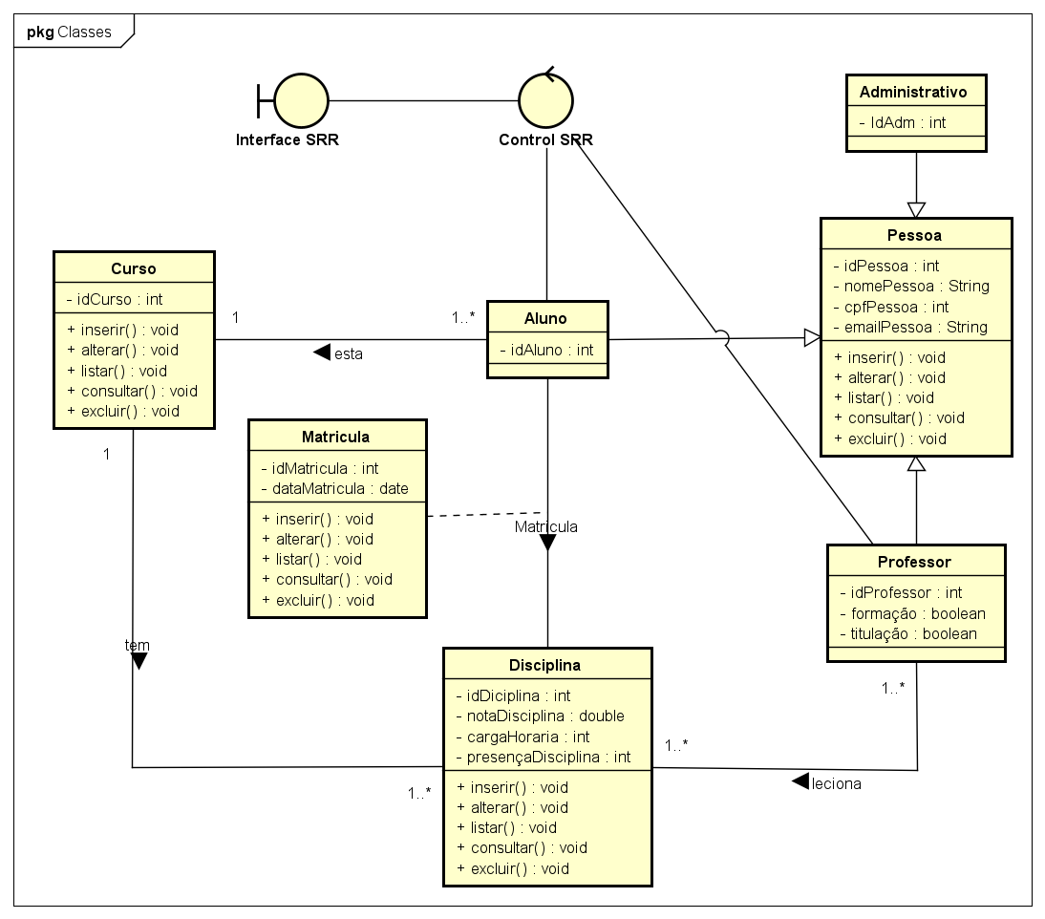
Fonte: elaborado pelos autores, 2024.

4.2 Definição dos Atores
Os atores são elementos constante na criação dos projetos, suas utilizações fornecem entendimento para adaptação prática na utilização e criação, para entendimento conforme cada usuário se comportará, diante do sistema criado.

Sendo assim, o Ator Usuário, é peça responsável por ações comuns no sistema interagindo com os demais Atores Usuários. Observando a imagem da figura 2, podemos observar as interações dos personagens, conforme utilizam o sistema.
Neste momento, o Ator Aluno, poderá acessar a plataforma, para consultar notas e faltas, que o Ator Professor, adicionou ou alterou.
O Administrador, terá sua interação para elaboração e realização de atos pertinentes aos cuidados na organização de documentos, grades, disciplinas e cronogramas para andamento das atividades acadêmicas e da instituição.

Figura 02 — Diagrama de Caso de Uso - Atores do Sistema.
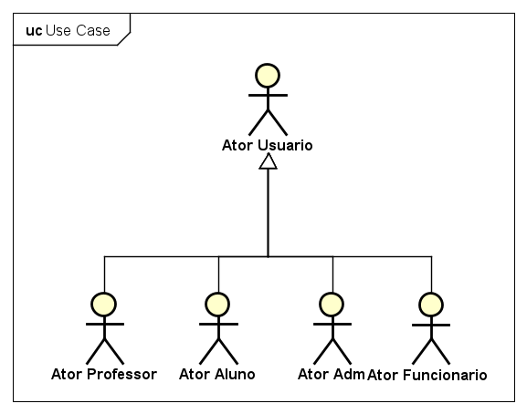
Fonte: elaborado pelos autores, 2025.

4.3 Diagrama de Casos de Uso
O estudo ainda analisa de forma estreita, cada interação dos atores e sua progressão dentro das permissões do sistema, permitindo assim, a criação mais detalhada e precisa, do sistema acadêmico.
Conforme podemos observar, o Usuário, poderá estar interagindo em várias camadas das permissões, para integrar suas informações com os acessos e atos realizados pelos demais atores, que no casso da figura 3, estaríamos vendo o sistema interagindo com o Usuário Administrado.

Figura 03 — Diagrama de Casos de Uso – Ator Usuário.
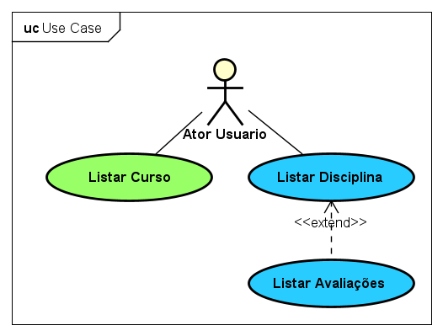
Fonte: elaborado pelos autores, 2025.
Foi analisado anteriormente em uma forma simples a figura 3 a interação do usuário, neste próximo diagrama, podemos observar o uso completo do Ator Administrador, interagindo com todas as suas atribuições, permissões e limites estabelecidos, com opor exemplo: cadastro, consulta, listagem, relatório, agendamento, vendas, reserva, controle, etc.), de acordo com o projeto).
Figura 04 — Diagrama de Caso de Uso – Ator Administrativo
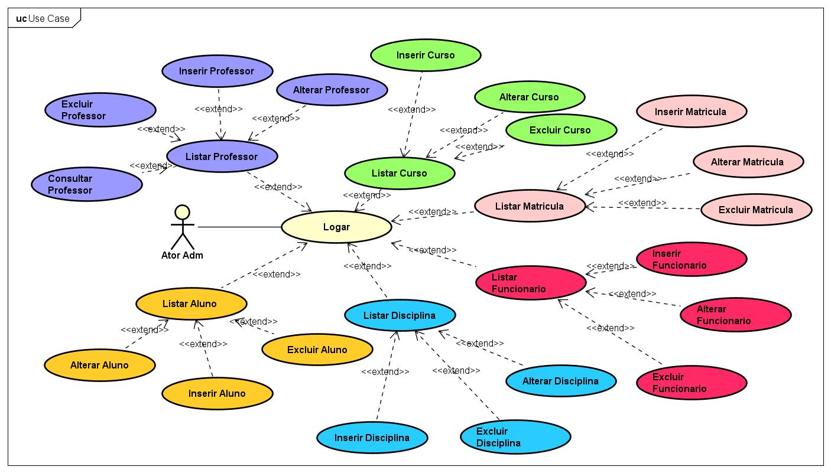
Fonte: elaborado pelos autores, 2025.

O Usuário Aluno, têm também diversas atribuições e importações necessárias para utilização do sistema, entretanto, suas camadas de permissões são limitadas, sendo o com menor interação de inserir dados, ficando somente seu acesso na leitura de informações.

Figura 05 — Diagrama de Caso de Uso – Ator Aluno
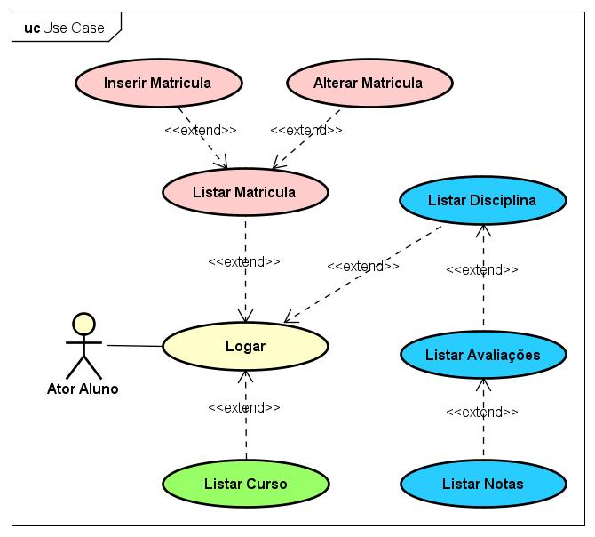
Fonte: elaborado pelos autores, 2025.

O ator professor, terá atribuições de grande utilização, já que este trabalha com as informações que vão necessitar da interação do Ator Aluno, e assim, alimentar o sistema com os dados, para ser armazenado e utilizado pelo Ator Administrador.

Figura 06 — Diagrama de Caso de Uso – Ator Professor
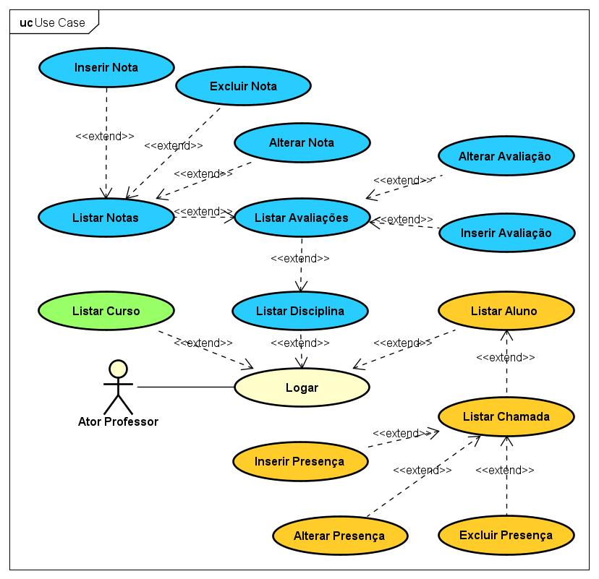
Fonte: elaborado pelos autores, 2025.

4.4 Diagrama de Casos de uso individuais

Os casos de uso podem ser analisados de forma individual, através disso, é possível ter uma visão mais específica e detalhada das interações entre os atores e o sistema, inclusive cenários que envolvem eventuais erros no sistema e as suas respectivas soluções.
4.4.1 — Caso de Uso: Inserir Professor

Figura 07 — Diagrama de Caso de Uso Individual – Inserir Professor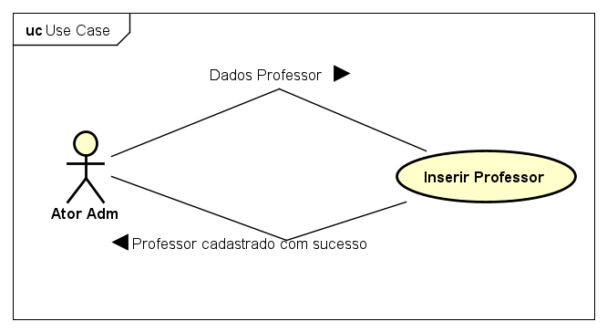
Fonte: elaborado pelos autores, 2025.

Fluxo Normal
1 - Ator Adm solicita cadastro
2 - Sistema exibe formulário
3 - Ator Adm preenche dados do Professor
4 - Sistema verifica se há inconsistência ou campos vazios
5 - Ator Adm envia dados
6 - Sistema grava dados no banco de dados
7 - Sistema envia msg: "Professor cadastrado com sucesso."

Fluxo Alternativo
4 - Sistema verifica se há inconsistência ou campos vazios
4.1 - Sistema identifica os campos incorretos ou vazios
4.2 - Sistema envia msg: "Campos vazios ou incorretos! Informe novamente."
4.3 - Sistema retorna ao item 3.

6 - Sistema grava dados no banco de dados
6.1.1 - Sistema identifica falha na conexão com banco de dados.
6.1.2 - Sistema envia msg: "falha na conexão com banco de dados! Tente mais tarde!"
6.1.3 - Sistema retorna ao item 5.

6.2.1 - Sistema identifica erros na gravação dos dados.
6.2.2 - Sistema envia msg: "Falha ao gravar dados! Tente mais tarde!"
6.2.3 - Sistema retorna ao item 5.
Observação: A documentação do caso de uso “Inserir Professor” ilustrada pela Figura 7 também se aplica aos seguintes casos de uso: Inserir Aluno, Inserir Turma, Inserir Disciplina, Inserir Pessoa e Inserir Curso.

4.4.2 — Caso de Uso: Listar Professor

Figura 08 — Diagrama de Caso de Uso Individual – Listar Professor
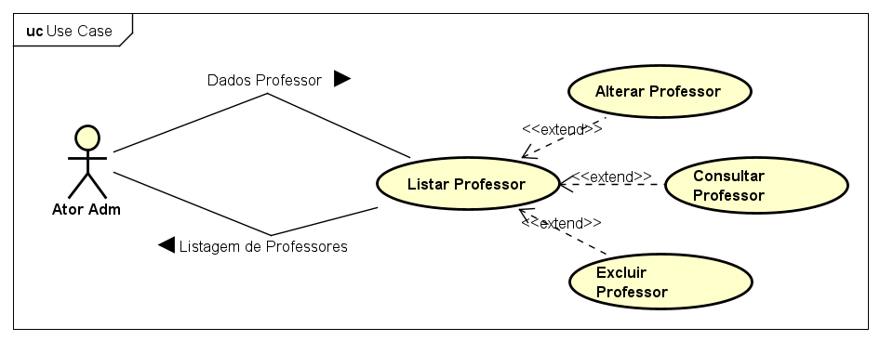
Fonte: elaborado pelos autores, 2025.

Fluxo normal
1 - Ator Adm solicita listagem de professores.
2 - Sistema exibe tela de listagem com os filtros.
3 - Ator Adm informa dados nos filtros para pesquisa.
4 - Sistema busca dados informados no Banco de Dados.
5 - Sistema exibe uma tela com os dados informados (listagem de professores).

6 - Caso Ator Adm deseja alterar um cadastro, sistema habilita Use Case "Alterar Professor".
7 - Caso Ator Adm deseja excluir um cadastro, sistema habilita Use Case "Excluir Professor".
8 - Caso Ator Adm deseja consultar um cadastro, sistema habilita Use Case "Consultar Professor".

Fluxo alternativo
4 - Sistema busca dados informados no Banco de Dados.
4.1.1 - Sistema identifica falha na conexão com Banco de Dados.
4.1.2 - Sistema envia msg: "Falha na conexão! Tente mais tarde!".
4.1.3 - Sistema retorna ao item 2.

4.2.1 - Sistema não localiza dados informados pelo Ator Adm.
4.2.2 - Sistema envia msg: "Dados informados não localizados! Informe novamente!".
4.2.3 - Sistema retorna ao item 2.

Observação: A documentação dos casos de uso “Listar Professor” representada pela Figura 8 também se aplica aos seguintes casos de uso: Listar Aluno, Listar Turma, Listar Disciplina e Listar Curso.
4.4.3 — Caso de Uso: Consultar Professor

Figura 09 — Diagrama de Caso de Uso Individual – Consultar Professor
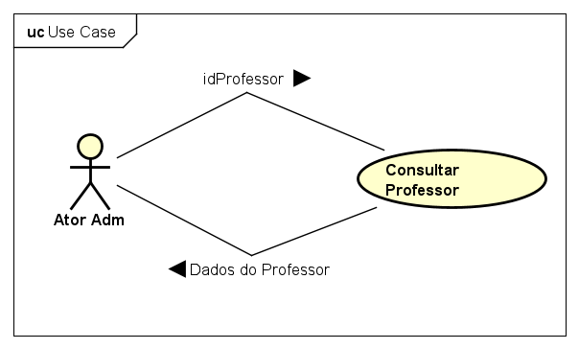
Fonte: elaborado pelos autores, 2025.

Fluxo normal
1 - Ator Adm seleciona um professor na listagem.
2 - Sistema exibe os dados do professor selecionado.
3 - Ator Adm visualiza os dados do professor.
4 - Sistema permanece na tela até nova ação.

Fluxo alternativo
2 - Sistema exibe os dados do professor selecionado.
2.1 - Sistema identifica falha na conexão com o banco de dados.
2.2 - Sistema envia msg: "Falha na conexão! Tente mais tarde!"
2.3 - Sistema retorna à tela de listagem de usuários item 1.
Observação: A documentação dos casos de uso “Consultar Professor” representada pela Figura 9 também se aplica aos seguintes casos de uso: Consultar Aluno, Consultar Turma, Consultar Disciplina, Consultar Disciplina e Consultar Curso.

4.4.4 — Caso de Uso: Excluir Professor

Figura 10 — Diagrama de Caso de Uso Individual – Excluir Professor
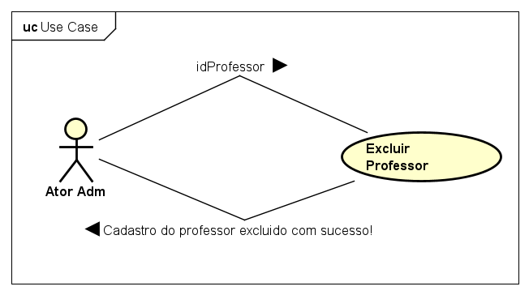
Fonte: elaborado pelos autores, 2025.

Fluxo normal
1 - Ator Adm seleciona a opção de exclusão na listagem de professor.
2 - Sistema exibe msg de confirmação: "Deseja realmente excluir este professor?"
3 - Ator Adm confirma a exclusão.
4 - Sistema verifica permissão de exclusão.
5 - Sistema exclui os dados do professor no banco de dados.
6 - Sistema envia msg: "Professor excluído com sucesso!"

Fluxo alternativo
4 - Sistema verifica permissão de exclusão.
4.1 - Sistema identifica que o usuário não tem permissão.
4.2 - Sistema envia msg: "Você não tem permissão para excluir este usuário."
4.3 - Sistema retorna à tela de listagem de professor.

5 - Sistema tenta excluir o professor.
5.1.1 - Sistema identifica falha na conexão com o banco de dados.
5.1.2 - Sistema envia msg: "Falha na conexão com o banco de dados! Tente mais tarde!"
5.1.3 - Sistema retorna à tela de confirmação de exclusão item 2.

5.2.1 - Sistema identifica erro ao excluir os dados.
5.2.2 - Sistema envia msg: "Erro ao excluir o professor! Tente novamente mais tarde."
5.2.3 - Sistema retorna à tela de confirmação de exclusão item 2.
Observação: A documentação dos casos de uso “Excluir Professor” representada pela Figura 10 também se aplica aos seguintes casos de uso: Excluir Aluno, Excluir Turma, Excluir Disciplina, Excluir Matrícula, Excluir Pessoa, Excluir Nota e Excluir Curso. No entanto, há uma particularidade importante no Excluir Professor: Ao excluir um professor, o sistema verifica se há turmas vinculadas a ele. Se houver, o sistema bloqueia a exclusão e solicita a realocação ou remoção do vínculo antes da exclusão. Essa verificação é exclusiva do caso de uso Excluir Professor.

4.4.5 — Caso de Uso: Alterar Professor

Figura 11 — Diagrama de Caso de Uso Individual – Alterar Professor
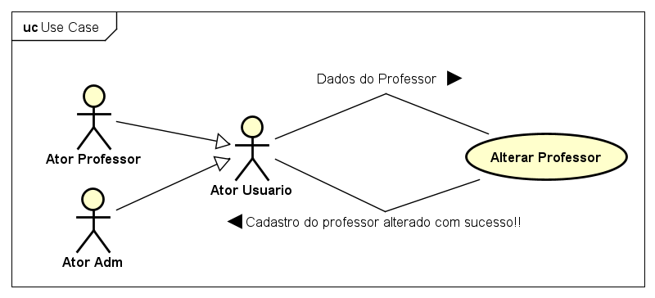
Fonte: elaborado pelos autores, 2025.

Fluxo normal
1 - Ator Usuário solicita alterar dados do professor selecionado.
2 - Sistema exibe tela de alteração dos dados.
3 - Ator Usuário digita novos dados a serem alterados.
4 - Sistema verifica os dados digitados.
5 - Sistema atualiza o banco de dados.
6 - Sistema envia msg: "Cadastro de cliente atualizado com sucesso!".

Fluxo alternativo
4 - Sistema verifica os dados digitados.
4.1 - Sistema identifica erros nos dados informados.
4.2 - Sistema envia msg: "Dados incorretos! Informe novamente!"
4.3 - Sistema retorna ao item 2.

5 - Sistema atualiza o banco de dados.
5.1.1 - Sistema identifica falha na conexão com banco de dados.
5.1.2 - Sistema envia msg: "falha na conexão com banco de dados! Tente mais tarde!"
5.1.3 - Sistema retorna ao item 5.

5.2.1 - Sistema identifica erros na gravação dos dados.
5.2.2 - Sistema envia msg: "Falha ao gravar dados! Tente mais tarde!"
5.2.3 - Sistema retorna ao item 5.
4.4.6 — Caso de Uso: Presença de Aluno

Observação: A documentação dos casos de uso “Alterar Professor” representada pela Figura 11 também se aplica aos seguintes casos de uso: Alterar Aluno, Alterar Turma, Alterar Disciplina, Alterar Nota, Alterar Matrícula, Alterar Avaliação e Alterar Curso.

Figura 12 — Diagrama de Caso de Uso Individual – Presença de Aluno
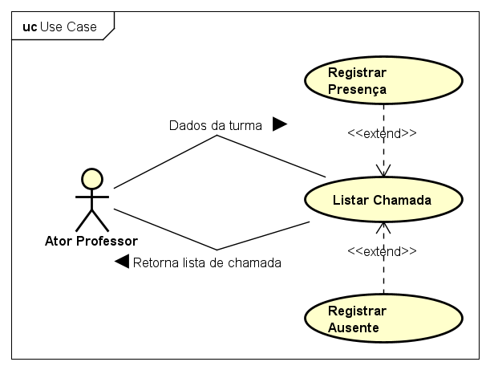
Fonte: elaborado pelos autores, 2025.

Fluxo Normal:
1 - Ator Professor acessa o sistema com login e senha.
2 - Sistema valida as credenciais e exibe o menu principal.
3 - Professor seleciona a opção "Listar Chamada".
4 - Sistema exibe a lista de turmas e aulas disponíveis para aquele professor.
5 - Professor seleciona a turma e a aula do dia.
6 - Sistema exibe a lista de alunos da turma.
7 - Professor começa a registrar a presença dos alunos:
7.1 – Para aluno presente, sistema ativa o caso de uso Registrar Presença.
7.2 – Para aluno ausente, sistema ativa o caso de uso Registrar Ausente.
8 - Sistema salva os registros de presença e ausência no banco de dados.
9 - Sistema exibe mensagem: "Chamada registrada com sucesso!"

Fluxo Alternativo:
4 – Sistema tenta exibir lista de turmas:
4.1 – Sistema encontra erro na conexão com o banco de dados.
4.1.1 – Sistema envia msg: "Erro ao carregar turmas. Tente mais tarde!"
4.1.2 – Sistema retorna ao menu principal.

6 – Sistema tenta exibir lista de alunos:
6.1 – Sistema não localiza alunos cadastrados para a turma.
6.1.1 – Sistema envia msg: "Nenhum aluno encontrado para essa turma!"
6.1.2 – Sistema retorna à tela de seleção da aula.

8 – Sistema tenta salvar os registros:
8.1 – Sistema identifica falha na conexão com o banco de dados.
8.1.1 – Sistema envia msg: "Erro ao salvar chamada! Tente novamente."
8.1.2 – Sistema retorna à tela de listagem da chamada para nova tentativa.

4.5 Diagrama de Sequência
Neste tópico, serão apresentados os diagramas de sequência, responsáveis por representar, de forma organizada e temporal, as interações entre objetos em um determinado processo. Essa modelagem permite identificar o fluxo principal das mensagens, bem como os cenários alternativos e as possíveis falhas que podem ocorrer durante a execução. Em seguida, serão apresentados os diagramas de sequência que descrevem o comportamento da classe Professor.

4.5.1 – Inserir Professor
A Figura 13 representa o Ator Adm e o método inserir Professor.

Figura 13 — Diagrama de Sequência Inserir – Visão do Ator Adm
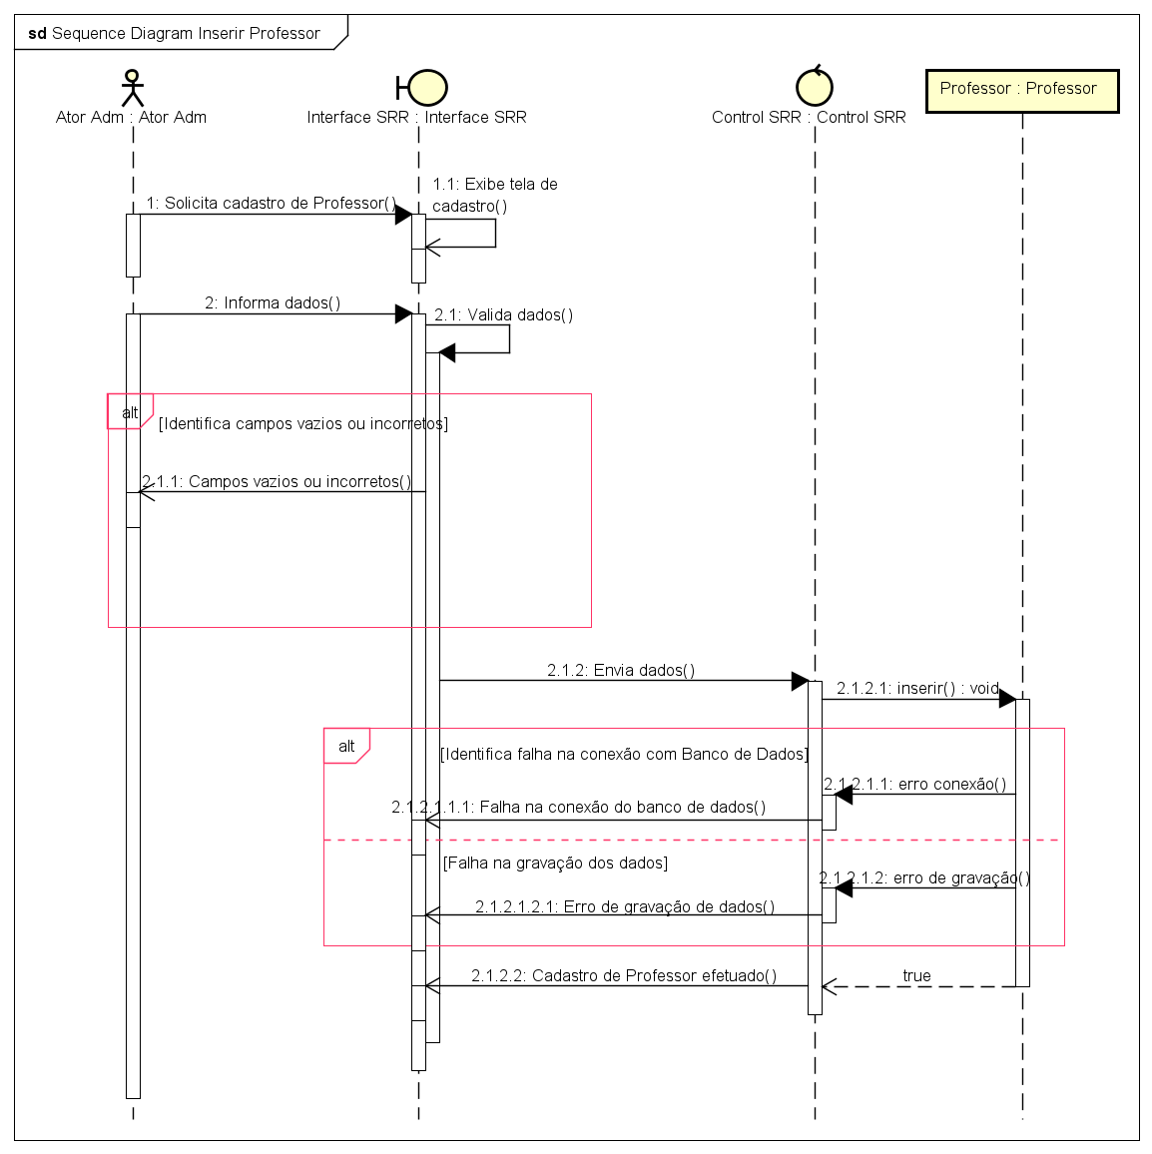
Fonte: elaborado pelos autores, 2025.

4.5.2 – Listar Professor
A Figura 14 representa o Ator Adm e o método listar Professor.

Figura 14 — Diagrama de Sequência Listar – Visão do Ator Adm
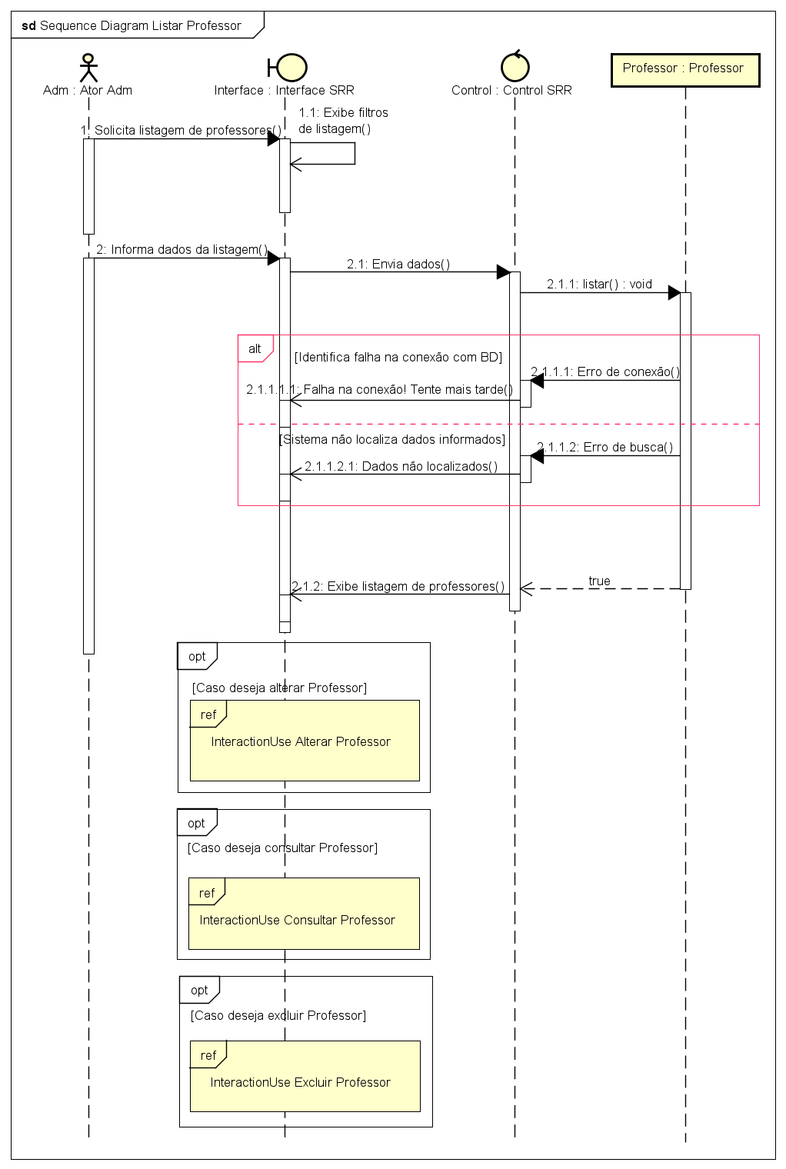
Fonte: elaborado pelos autores, 2025.

4.5.3 – Alterar Professor
A Figura 15 representa o Ator Usuário e o método alterar Professor.

Figura 15 — Diagrama de Sequência Alterar – Visão do Ator Usuário
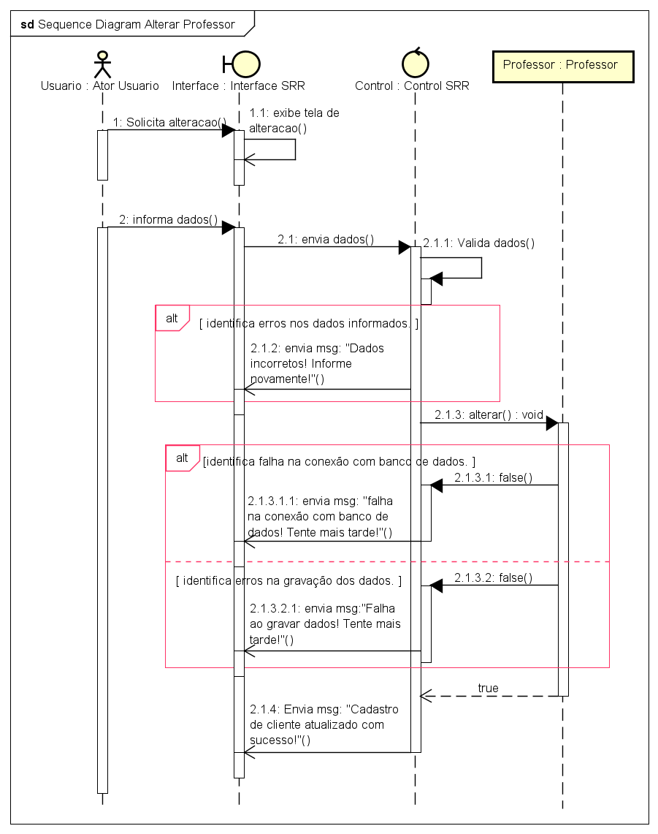
Fonte: elaborado pelos autores, 2025.

4.5.4 – Consultar Professor
A Figura 16 representa o Ator Adm e o método consultar Professor.

Figura 16 — Diagrama de Sequência Consultar – Visão do Ator Adm
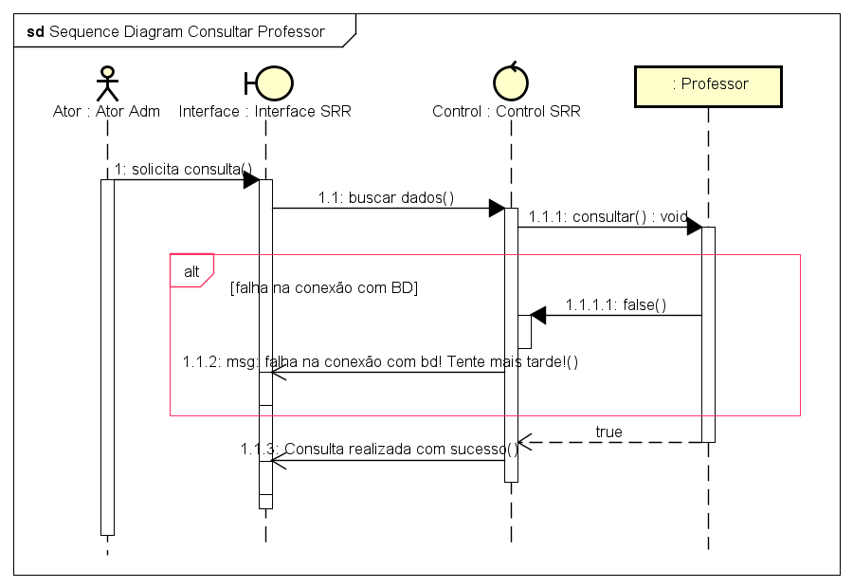
Fonte: elaborado pelos autores, 2025.
4.5.5 – Excluir Professor
A Figura 17 representa o Ator Adm e o método excluir Professor.

Figura 17 — Diagrama de Sequência Excluir – Visão do Ator Adm
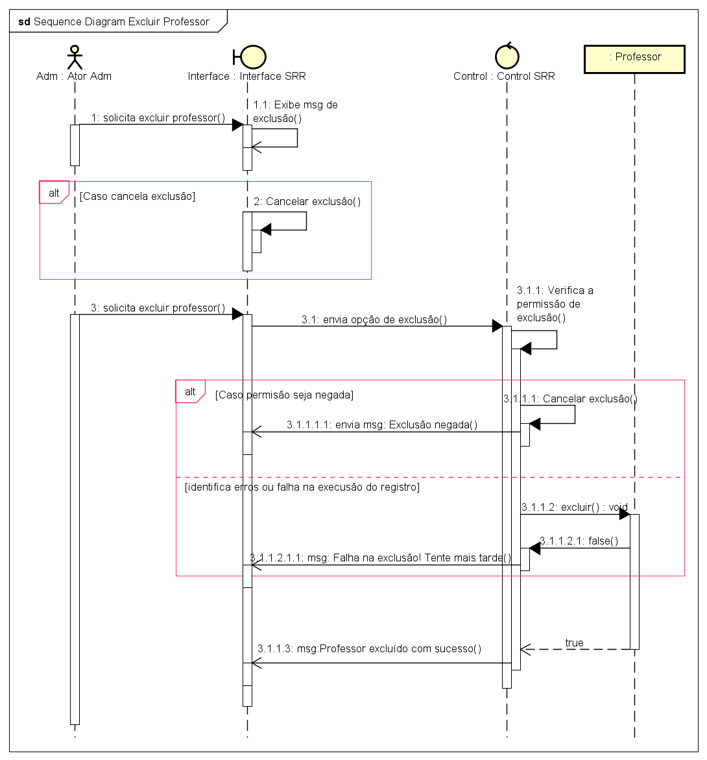
Fonte: elaborado pelos autores, 2025.

4.6 Diagrama de Comunicação

Neste tópico, serão apresentados os diagramas de comunicação, que destacam a troca de mensagens entre os objetos durante as interações, com ênfase na sua configuração estrutural. Diferentemente dos diagramas de sequência, que organizam as mensagens em ordem temporal, os diagramas de comunicação focam no dinamismo do sistema, ilustrando como os objetos colaboram entre si (IBM, 2021a). Em seguida, serão detalhados os diagramas de comunicação que representam o comportamento da classe Professor.
Na Figura 18, está representado o Diagrama de Comunicação Inserir Professor, que ilustra as interações entre o Ator Administrador e o sistema durante o processo de cadastro de um novo professor, destacando as mensagens trocadas entre eles.

Figura 18 — Diagrama de Comunicação – Inserir Professor
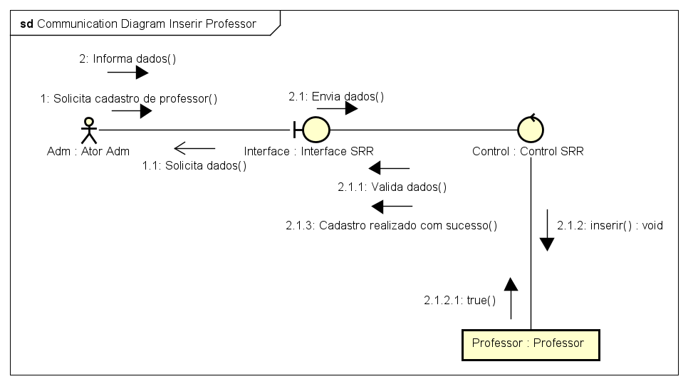
Fonte: elaborado pelos autores, 2025.

Na Figura 19, está representado o Diagrama de Comunicação Registrar Presença, que ilustra as interações entre o Ator Professor e o sistema durante o processo de registro de presença do aluno, destacando as mensagens trocadas entre eles.

Figura 19 — Diagrama de Comunicação – Registrar Presença de Aluno
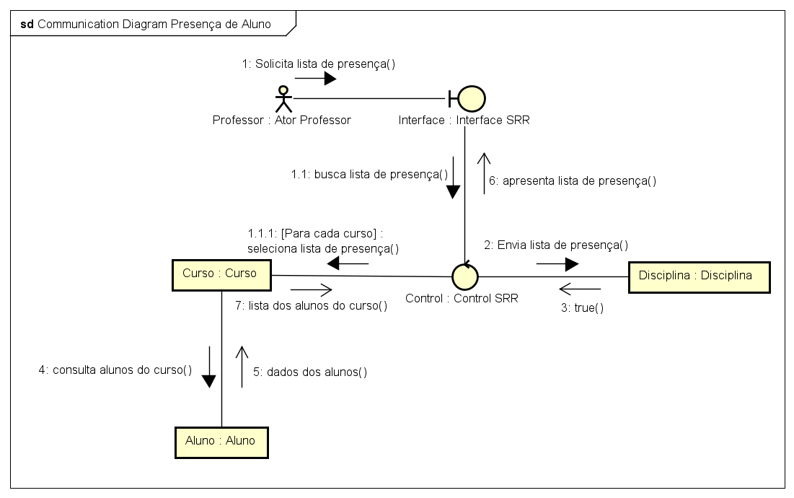
Fonte: elaborado pelos autores, 2025.

4.7 Diagrama de Atividade

O diagrama de atividades, conforme Pressman (2011, p. 161), é uma ferramenta essencial para modelagem dinâmica de sistemas. Ele complementa casos de uso ao representar visualmente fluxos de interação em cenários específicos, explicitando detalhes comportamentais apenas implícitos na descrição original do caso de uso.
Figura 20 mostra o fluxo de atividades que os usuários devem realizar para fazer login no sistema. A partir da página inicial, o usuário acessará a opção "Login", que exibirá o formulário de autenticação, onde serão realizadas as atividades de verificação das credenciais e validação no sistema.

Figura 20 — Diagrama de Atividade – Logar no Sistema
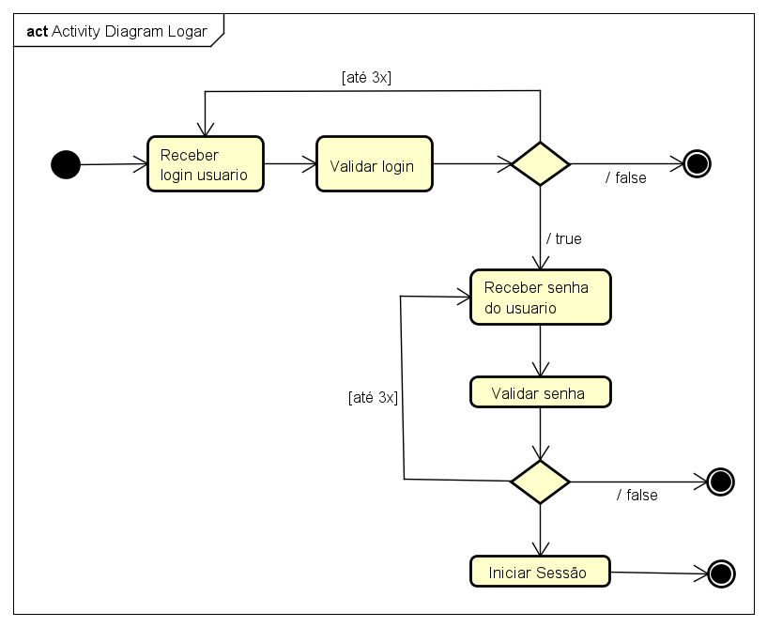
Fonte: elaborado pelos autores, 2025.

Figura 21 mostra o fluxo de atividades que o professor deve realizar para registrar faltas de alunos. A partir do menu principal, o professor acessará a opção "Registro de Faltas", que exibirá a lista de turmas e disciplinas sob sua responsabilidade. Ao selecionar a turma desejada.

Figura 21 — Diagrama de Atividade – Registro de falta
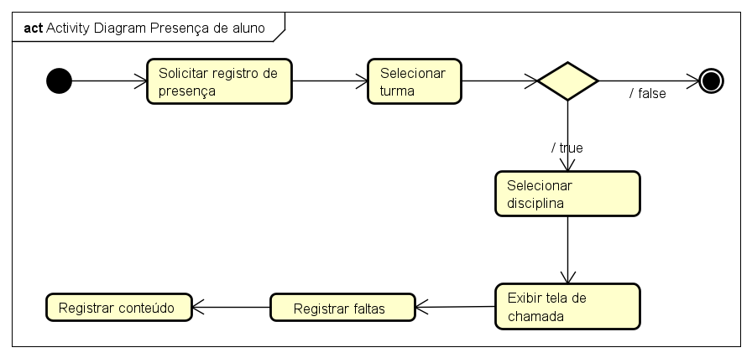
Fonte: elaborado pelos autores, 2025.

4.8 Diagrama de Máquina de Estados
O diagrama de máquina de estados na UML representa visualmente os diferentes estados de um objeto, as transições entre eles e os eventos que disparam essas mudanças. Essa ferramenta é amplamente utilizada em todo o ciclo de desenvolvimento de software, especialmente em sistemas complexos que exigem controle preciso de fluxo e comportamento dinâmico. Por sua capacidade de modelar claramente a evolução dos estados de um objeto ao longo do tempo, torna-se particularmente útil para sistemas orientados a eventos e aplicações de tempo real.
Figura 22 demonstra os estados durante o registro de faltas, onde o professor seleciona a turma e disciplina, o sistema carrega a lista de alunos, o professor marca as ausências, os dados são validados e, se corretos, é realizada a gravação no banco de dados, concluindo o registro de faltas.
Figura 22 — Diagrama de Máquina de estados – Registro de falta
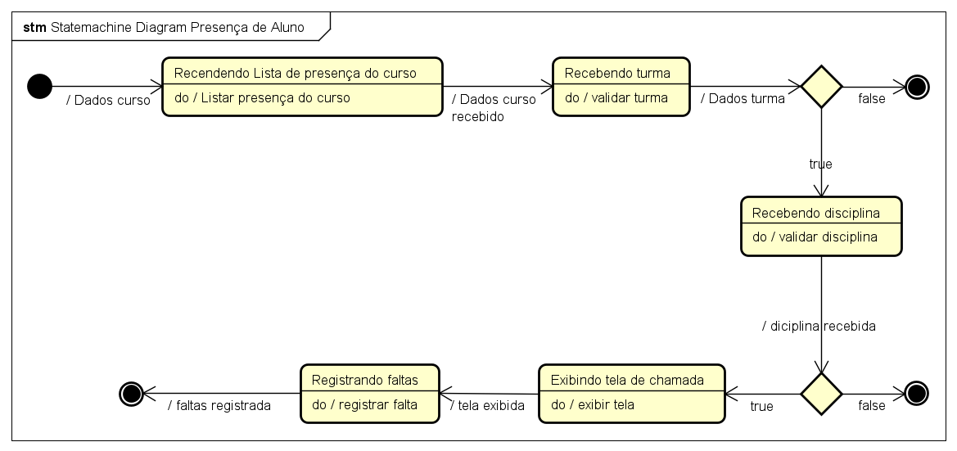
Fonte: elaborado pelos autores, 2025.

DEFINIÇÃO DA INTERFACE COM O USUÁRIO (UX) (3º semstre)

Descrição de cenário
(citar referências sobre o assunto e descrever pelo menos 2 cenários de uso relevantes para o sistema)

Descrição de personas

Dentro do desenvolvimento de softwares e áreas afins se faz necessário estabelecer uma representação do público ao qual o produto será destinado evidenciando suas características, comportamentos e necessidades. Essa representação segundo Teixeira (2014) através deste personagem fictício baseado em perspectivas extraídas de pesquisas, somos capazes de retratar o público-alvo fazendo com que os designers e desenvolvedores criem empatia com seus consumidores durante o processo de design.

    - Persona 1 – Jorge

Após concluir sua graduação em História, Jorge sentiu que precisava entender a Bíblia de uma maneira mais profunda, tanto do ponto de vista histórico quanto espiritual. Ele se matriculou no seminário para ampliar sua base de conhecimento teológico.
"Quero ligar o que aprendi sobre história com os contextos bíblicos", diz ele. "Minha fé é central na minha vida, e acredito que um entendimento mais profundo da Bíblia me permitirá compartilhar isso com outras pessoas de maneira mais significativa."
Jorge espera que o sistema ofereça acesso fácil a materiais variados e ajude a consolidar seu aprendizado. Ele deseja especialmente explorar mais sobre hermenêutica bíblica e as línguas originais dos textos sagrados.

    - Persona – Madalena
Com mais de 20 anos ensinando teologia, Madalena quer tornar seus métodos de ensino mais dinâmicos e acessíveis. Ela começou sua carreira como missionária e depois passou a ensinar em seminários.
"A educação teológica precisa ser adaptada aos tempos atuais", afirma. "Meus alunos precisam interagir com o conteúdo e com os outros alunos de forma prática."
Madalena espera que o sistema a ajude a criar aulas interativas e que facilite a comunicação com os alunos. Ela deseja incluir vídeos e discussões online para tornar o ensino mais envolvente.

    - Persona 3 – Maria

Com a responsabilidade de gerenciar toda a documentação do seminário, Madalena gasta grande parte de seu tempo organizando e digitalizando fichas e registros. Ela sente que isso poderia ser feito de forma muito mais eficiente se o sistema tivesse uma função de digitalização e armazenamento automatizado.
"Eu passo horas arquivando documentos e digitalizando manualmente", diz ela. "Preciso de uma solução que me permita focar em outras tarefas mais importantes."
Madalena espera que o sistema ofereça uma solução prática e rápida para a digitalização de documentos e que permita um gerenciamento fácil dos registros do seminário.

Esboços de tela (wireframes)

    - Esboço 1 – Tela de login
Nesta tela, temos a interação do usuário, onde o mesmo colocará os seus dados de e-mail e senha, para assim, iniciar seu acesso ao sistema, para uma interação completa.
Figura 23 – Esboço da tela de login.
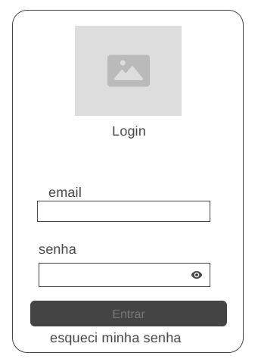
Fonte: elaborada pelos autores, 2024.

    - Esboço 2 – Tela cadastro de alunos
Tela de primeiro acesso do aluno, no qual o mesmo, informará o seu nome completo, CPF, data de nascimento, CEP, Telefone, para cadastrar e ser armazenado no sistema do aluno, onde estas informações vão ser salvas para uso durante o curso.
Figura 24 – esboço da tela de cadastro de alunos.
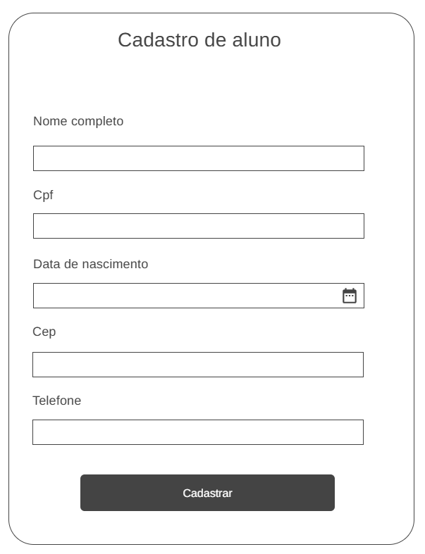
Fonte: elaborada pelos autores, 2024.

    - Esboço 3 – Tela principal
Principal tela de interação do usuário aluno, onde ele poderá ter acesso à todas as informações necessárias para utilizar. Importante frisar, que está tela vai ser aberta também pelo usuário professor e administradores do sistema.
Figura 25 – esboço da tela principal
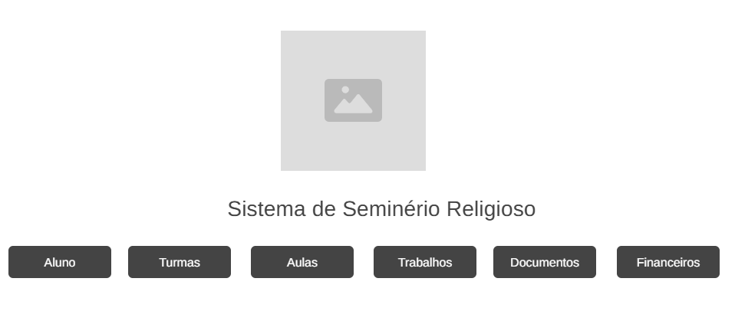
Fonte: elaborada pelos autores, 2024.
    - Esboço 4 – Tela da área do aluno
Tela que apresenta o semestre, notas e faltas no qual o aluno utilizara durante o semestre cursado
Figura 26 – esboço da tela da área do aluno
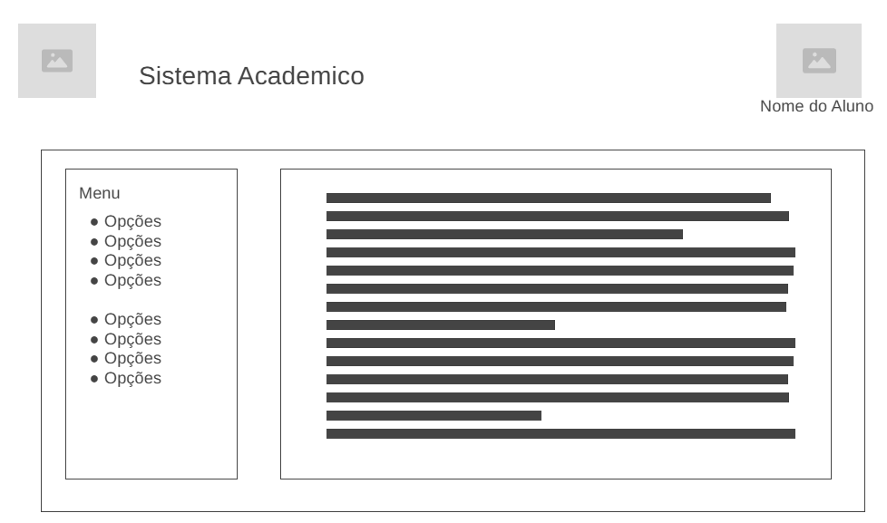
Fonte: elaborada pelos autores, 2024.

Protótipos de tela

Protótipos são versões rápidas e simplificadas do projeto, que proporcionam experimentações e testes para a validação das funcionalidades do sistema.

    - Protótipo 1 – Tela de login
Nesta tela, temos a interação do usuário, onde o mesmo colocará os seus dados de e-mail e senha, para assim, iniciar seu acesso ao sistema, para uma interação completa.

Figura 27 – Protótipo da tela da área do aluno
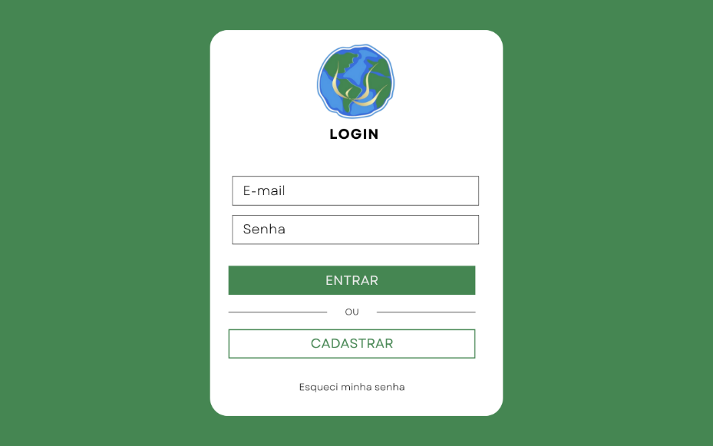
Fonte: elaborada pelos autores, 2024.

    - Protótipo 2 – Tela de cadastro de aluno
Tela de primeiro acesso do aluno, no qual o mesmo, informará o seu nome completo, CPF, data de nascimento, CEP, Telefone, para cadastrar e ser armazenado no sistema do aluno, onde estas informações vão ser salvas para uso durante o curso.

Figura 28 – Protótipo da tela cadastro de aluno
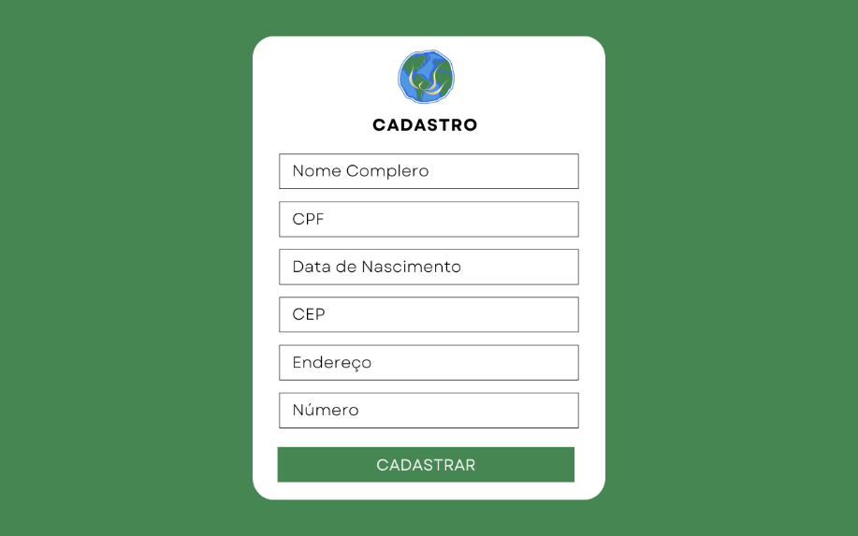
Fonte: elaborada pelos autores, 2024.

    - Protótipo 3 – Tela principal
Principal tela de interação do usuário aluno, onde ele poderá ter acesso à todas as informações necessárias para utilizar. Importante frisar, que está tela vai ser aberta também pelo usuário professor e administradores do sistema.
Figura 29 – Protótipo da tela principal
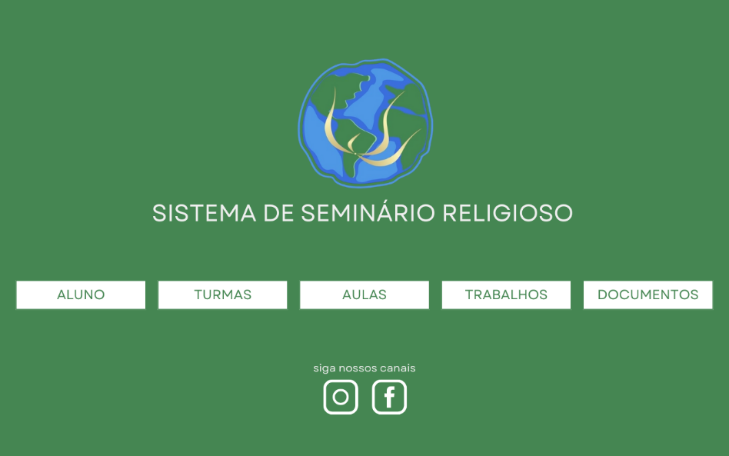
Fonte: elaborada pelos autores, 2024.

    - Protótipo 4 – Tela da área do aluno
Tela que apresenta o semestre, notas e faltas no qual o aluno utilizara durante o semestre cursado, tanto com as informações salvas.
Figura 30 – Protótipo do menu principal
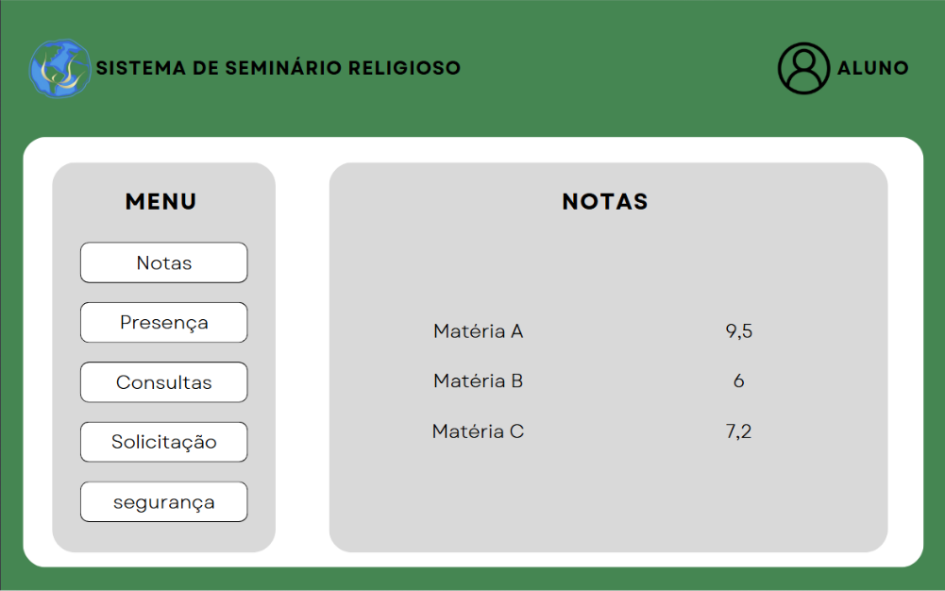
Fonte: elaborada pelos autores, 2024.

BANCO DE DADOS

O banco deste projeto, é relacionado para o projeto de um curso, com disciplinas, nos quais os usuários é uma entidade genérica, sendo assim, aluno, secretária e professor entidades de nível inferior. Na Figura 31 é ilustrado o MER (Mapeamento de Entidade Relacionamento).

Figura 31 – Mapeamento de Entidade Relacionamento
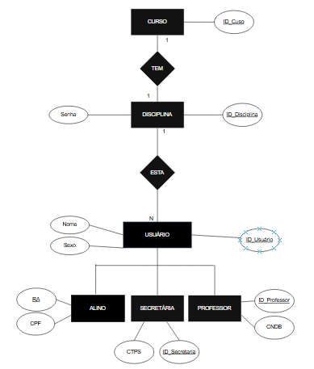
Fonte: elaborado pelos autores, 2025.

PROGRAMAÇÃO Web
O sistema de WEB foi pensado para facilitar a utilização do usuário, no qual é intuitivo e de fácil leitura, visto que o sistema vai ser utilizado por pessoas de idade avançada. As telas apresentadas, demonstram todos os cenários permitindo à todos os atores utilizarem o sistema. A escolha para código foi a linguagem JavaWeb e a parte da interface foi usado o framework BootStrap.

Figura 32 — Tela principal
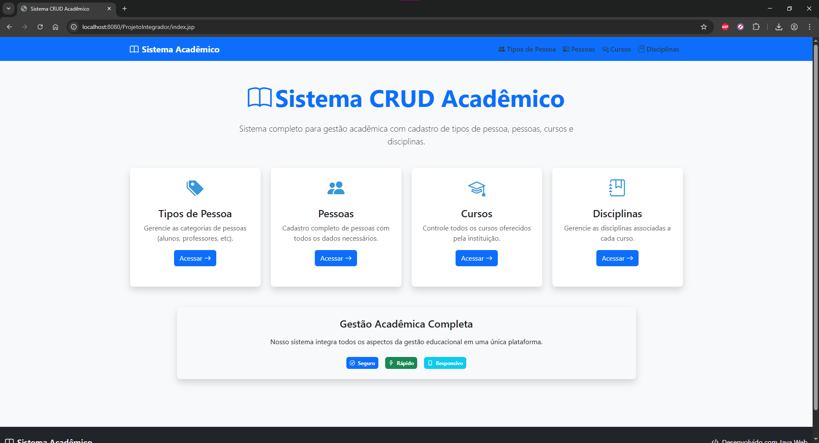Fonte: elaborado pelos autores, 2025.

Figura 33 — Tela de cadastro do tipo pessoa
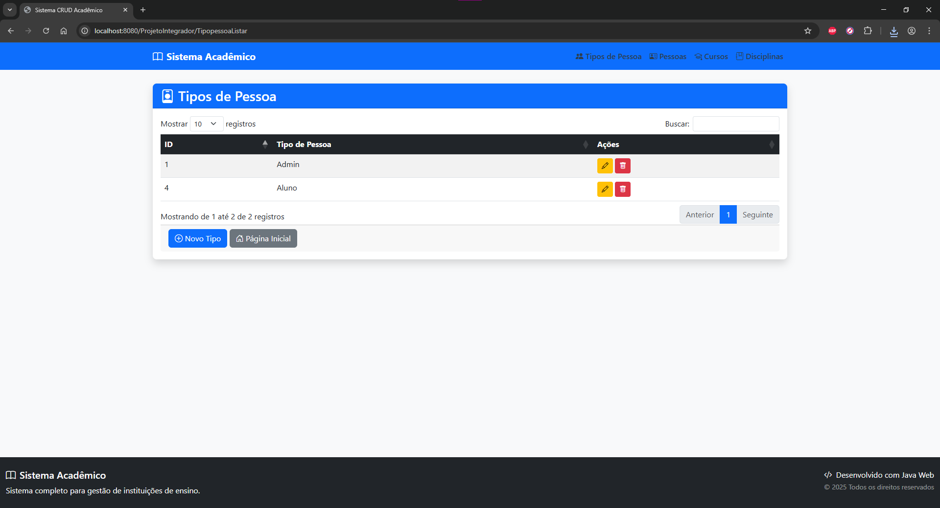Fonte: elaborado pelos autores, 2025.

Figura 34 — Tela de cadastro de pessoa
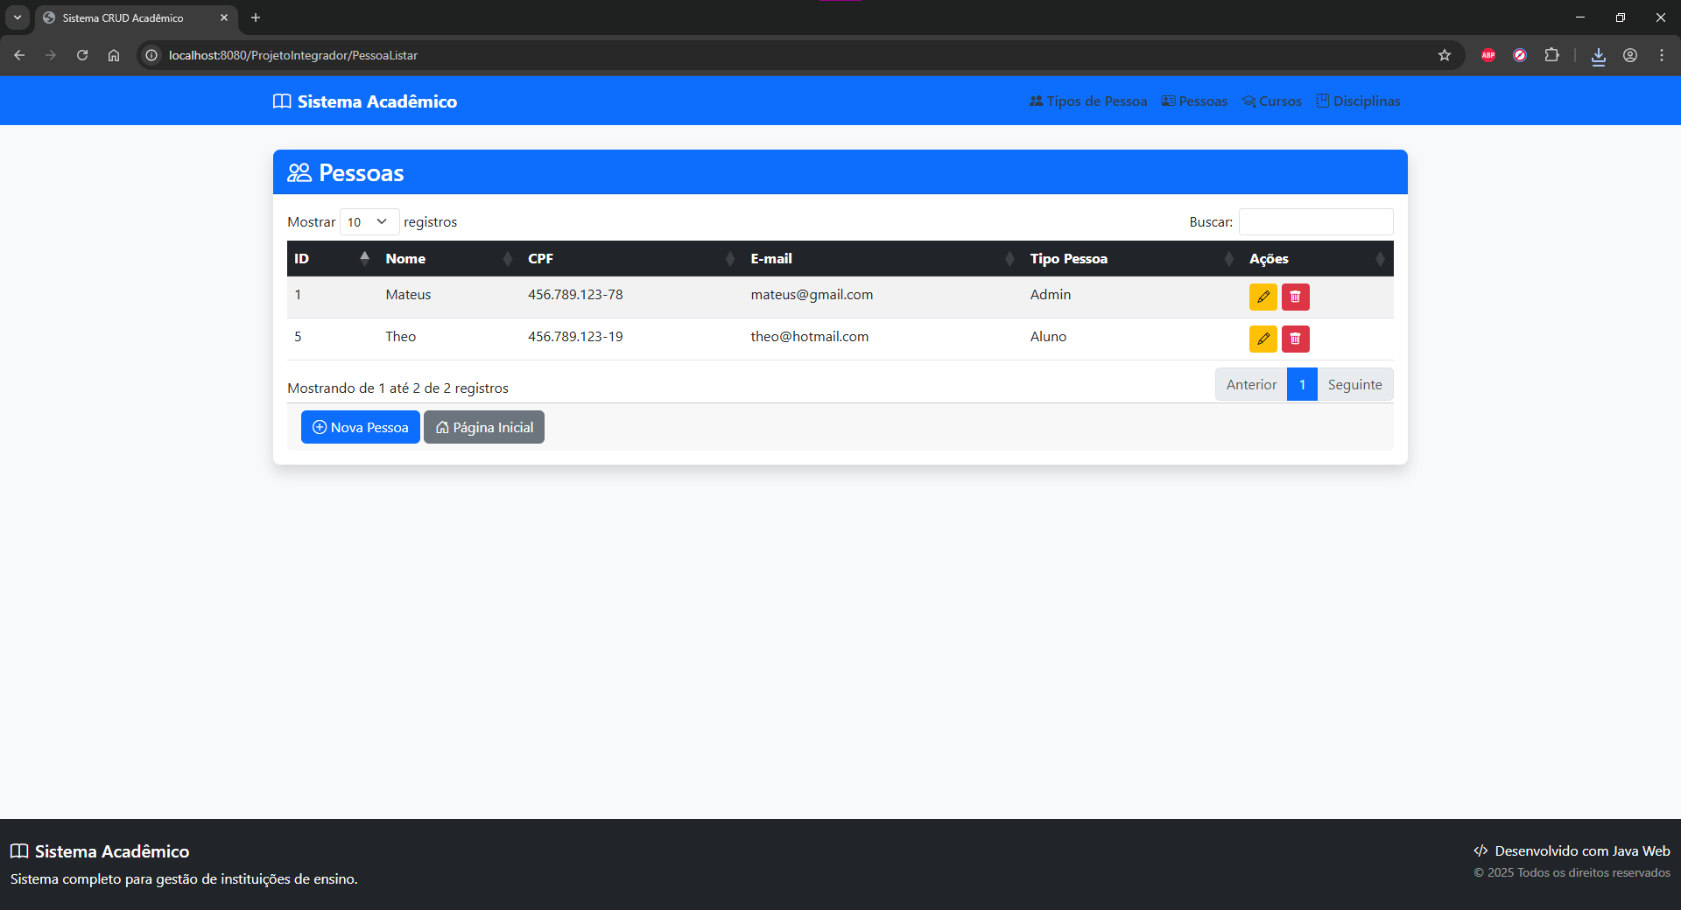Fonte: elaborado pelos autores, 2025.

Figura 35 — Tela de cadastro de curso
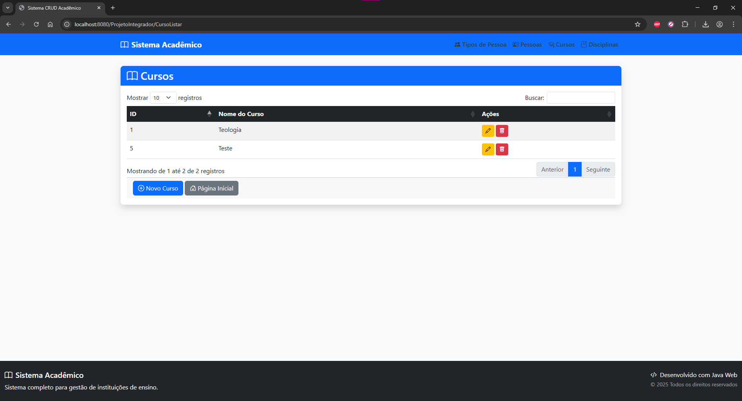Fonte: elaborado pelos autores, 2025.

Figura 36 — Tela de cadastro de disciplina
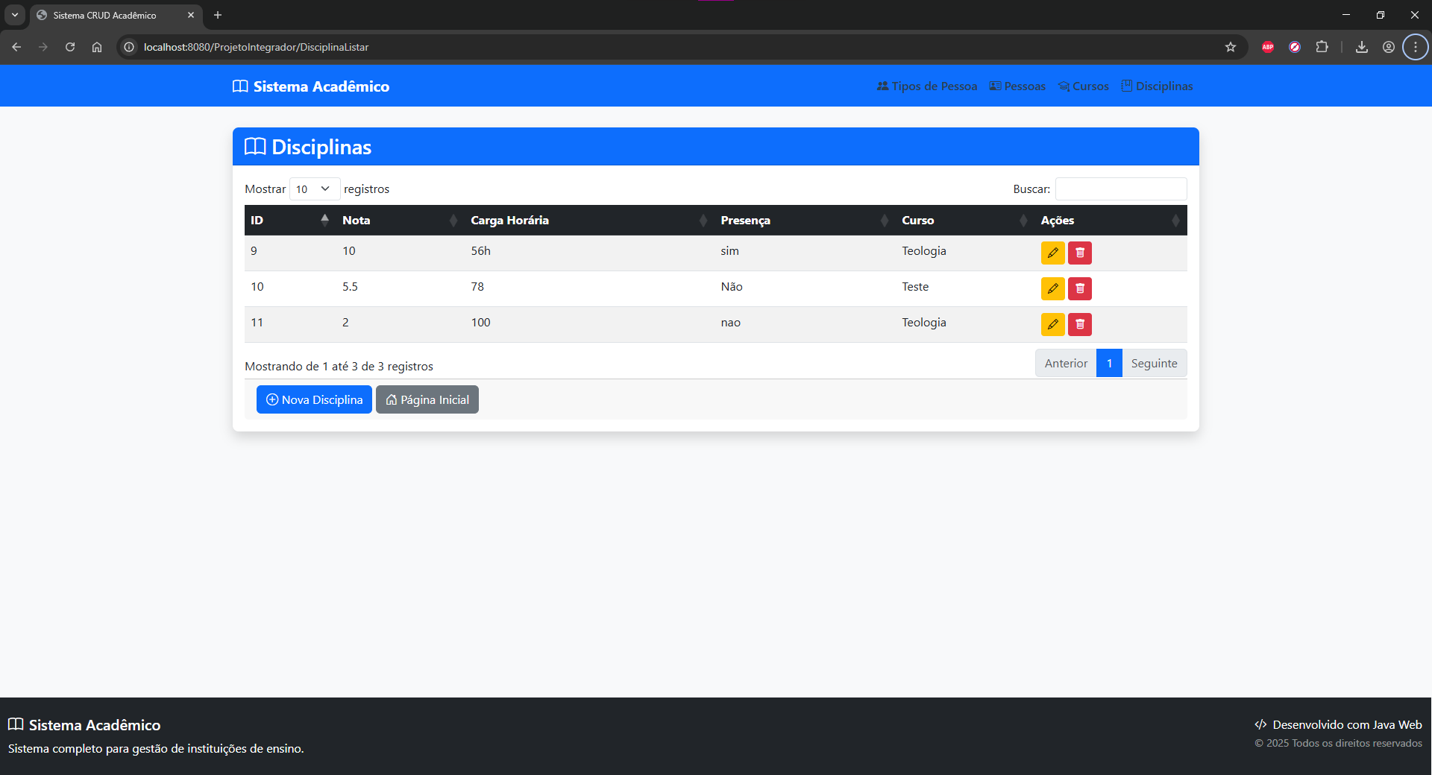Fonte: elaborado pelos autores, 2025.

CONCLUSÃO

Diante das necessidades identificadas no ambiente acadêmico do seminário teológico e das limitações dos métodos tradicionais utilizados atualmente, o desenvolvimento do sistema de gestão acadêmica Espalhando a Palavra mostrou-se viável e relevante. A proposta do software atende de forma eficiente às demandas da instituição, proporcionando melhorias na organização, acessibilidade e segurança das informações acadêmicas.
Com a centralização de dados e a digitalização de processos, o sistema contribuirá para a modernização da instituição e facilitará a rotina de alunos, professores e funcionários. Além disso, permitirá o aprimoramento contínuo e a expansão de novas funcionalidades, acompanhando o crescimento e a evolução das atividades acadêmicas.
Portanto, o projeto é viável e se apresenta como uma solução adequada para otimizar a gestão acadêmica e promover avanços tecnológicos na instituição.

REFERÊNCIAS

ANTONUCCI, D. Mapa do ensino superior no Brasil 2023: um retrato da educação no país. CRM Educacional, Belo Horizonte, 28 set. 2023. Disponível em: https://crmeducacional.com/mapa-do-ensino-superior-resumo/#:~:text=EAD%20Supera%20o%20Ensino%20Presencial&text=Uma%20mudan%C3%A7a%20 significativa%20foi%20registrada,de%20alunos%20na%20modalidade%20presencial. Acesso em: 23 dez. 2023.

BIANCHI, A. C. M., et al. Orientações para o Estágio em Licenciatura. São Paulo: Pioneira.

IBM. Diagramas de Caso de Uso, 2021b. Disponível em: https://www.ibm.com/docs/pt-br/rsm/7.5.0?topic=diagrams-use-case. Acesso em: 15 abr. 2025.

IBM. Diagramas de Classes, 2021c. Disponível em: https://www.ibm.com/docs/pt-br/rsas/7.5.0?topic=structure-class-diagrams. Acesso em: 15 abr. 2025.
IBM. Diagramas de Sequência, 2021d. Disponível em: https://www.ibm.com/docs/pt-br/rsm/7.5.0?topic=uml-sequence-diagrams. Acesso em: 15 abr. 2025.

IBM. Diagramas de comunicação, 2021a. Disponível em: https://www.ibm.com/docs/pt-br/radfws/9.6?topic=SSRTLW_9.6.0/com.ibm.xtools.sequence.doc/topics/ccommndiag.htm.Acesso em: 15 abr. 2025.
IBM. Máquinas de estado, 2021e. Disponível em: https://www.ibm.com/docs/pt-br/dmrt/9.5?topic=diagrams-state-machines. Acesso em: 15 abr. 2025.

LAUDON, K. C.; LAUDON, J. P. Sistemas de informação. 4. Ed.Rio de Janeiro: LTC, 1999. Disponível em: Apud. Scielo Brasil. https://www.scielo.br/j/ram/a/Yct4J7B7WdDSLf5Nssn9yqB . Acesso em: 13 maio 2025.

MÜLBERT, ANA LUÍSA. "Proposta de um sistema de informações para a gestão acadêmica de cursos de graduação". Florianópolis, SC, 2001. http://repositorio.ufsc.br/xmlui/handle/123456789/81705.

REZENDE, D. A. Tecnologia da informação integrada à inteligência empresarial: alinhamentos estratégico e análise da prática nas organizações. São Paulo: Atlas, 2002.

ROGER S. PRESSMAN. Engenharia de Software: Uma Abordagem Profissional; 7ª. ed. São Paulo: AMGH, 2011.

TURBAN, EFRAIM (2003). Administração de tecnologia da informação; Apud SISTEMA DE INFORMAÇÃO. In: WIKIPÉDIA: a enciclopédia livre. Wikimedia, 2025. Disponível em: https://pt.wikipedia.org/wiki/Sistema_de_informa%C3%A7%C3%A3o. Acesso em: 10 maio 2025.

